盘点国产最强高分辨率大带宽示波器，与进口差距巨大，爆发拐点已现
来源：onetest仪器资源库
AI 时代，高分辨率、大带宽、高采样率示波器成了高速总线/接口、高端数字系统研发测试的刚需。
当前全球高端示波器赛道，国际巨头仍占据绝对主导地位。泰克科技全新 7 系示波器，实现 8 至 25GHz 带宽覆盖，搭载 10 位 ADC 核心；是德科技 XR8 系列示波器，带宽覆盖 8 至 33GHz，搭载 12 位 ADC，两款标杆产品凭借顶尖的综合性能，垄断了绝大多数高端高速总线 / 接口的测试场景。反观国产阵营，大带宽高分辨率示波器在核心指标、全场景适配能力上仍与进口标杆存在显著差距，国内高端高速总线测试场景，现阶段仍高度依赖进口示波器。
一、国产最强大带宽高分辨率示波器全盘点
当前国产大带宽高分辨率示波器赛道，带宽最大仅有16GHz，为鼎阳科技 SDS8000A 系列，在原生 12 位 ADC 分辨率下实现最高 16GHz 带宽，只可满足部分中高速总线的测试应用需求；优利德、思仪科技、普源精电、致远仪器等厂商也拥有高分辨率示波器，但带宽普遍低于8GHz，仅能满足很少很少一部分高速信号测试需求。。
1、鼎阳科技
SDS8000A系列
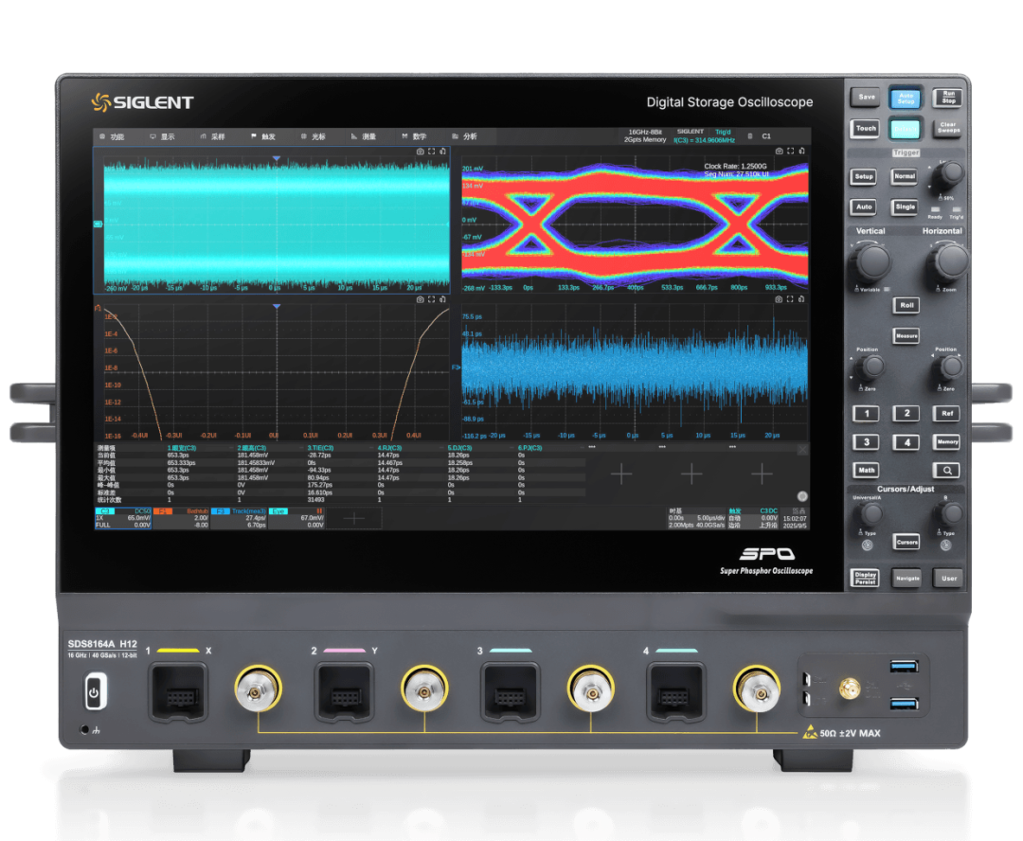
带宽: 16 GHz, 13 GHz, 8 GHz
垂直分辨率:12-bit
存储深度: 最高 2.5 Gpts/通道
实时采样率: 最高 50 GSa/s每通道
波形捕获率: 最高 50 万帧/秒
支持：
一致性分析（选配）：USB2.0，USB3.2，10M以太网，100M以太网，1000M以太网，2.5G/5G/10G以太网，10M车载以太网，100M车载以太网，1000M车载以太网，MIPI-DPHY 1.2，DDR2/3/4，PCI-e 1.0/2.0
2、优利德
MSO8000HDP系列
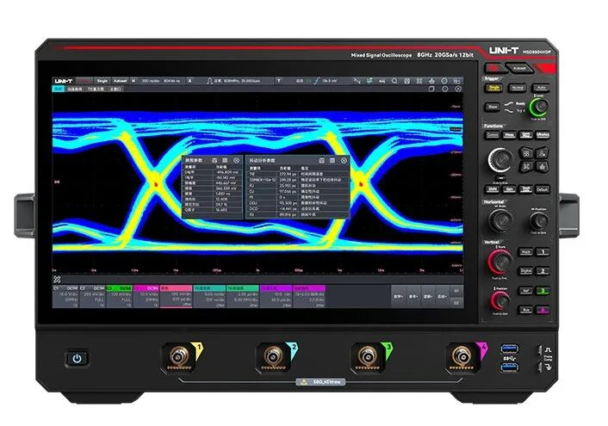
每通道带宽：8/6GHz
每通道采样率：20GSa/s
每通道存储深度：4Gpts
底噪：50mV/div，满带宽底噪低至800μV（典型值）
搭载12bit ADC
ENOB：>7bit（系统全带宽（50Ω,50mV/div,-3dBFS)）
SFDR：50dBc（典型值）
低固有抖动：150fs RMS
通道间同步精度：≤10ps
外触发：50ps RMS 抖动，700MHz触发带宽
嵌入式：RS-232/422/485/UART、SPI、I2C、SMBUS、SPMI、AudioBus(I2S,LJ,RJ,TDM)
汽车：CAN、CAN-FD、SENT、FlexRay、LIN、 I3C、PSI5
计算机&通信: USB2.0、PCle2.0、Ethernet、NRZ、Manchester、8b/10b
航空航天：MIL-STD-1553、ARINC429
支持包参数触发、协议包视图、事件列表、协议搜索 、协议分析报告
支持的接口协议:MIPI D-PHY v1.2、USB2.0、100Base-Tx、1000Base-T、 100Base-T1、1000Base-T1
3、思仪科技
4457H系列
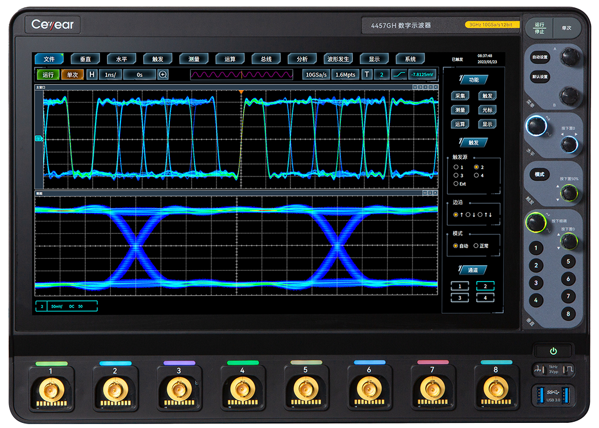
每通道带宽：1/2/4GHz
每通道采样率：20GSa/s、10GSas/s
每通道存储深度：1Gpts
搭载12bit ADC
总线分析仪支持 I2C、SPI 、CAN、LIN、FlexRay、RS232、USB、Audio、MIL-STD-1553、ARINC429等多种总线的自动触发和分析，提供诸如嵌入式、汽车、计算机及音频等串行总线的测试解决方案，基于FPGA的全硬件解码技术，具有强大的串行总线触发与分析能力，增强了捕获偶发性串行通信误码的概率。
4、致远仪器
ZUS6000
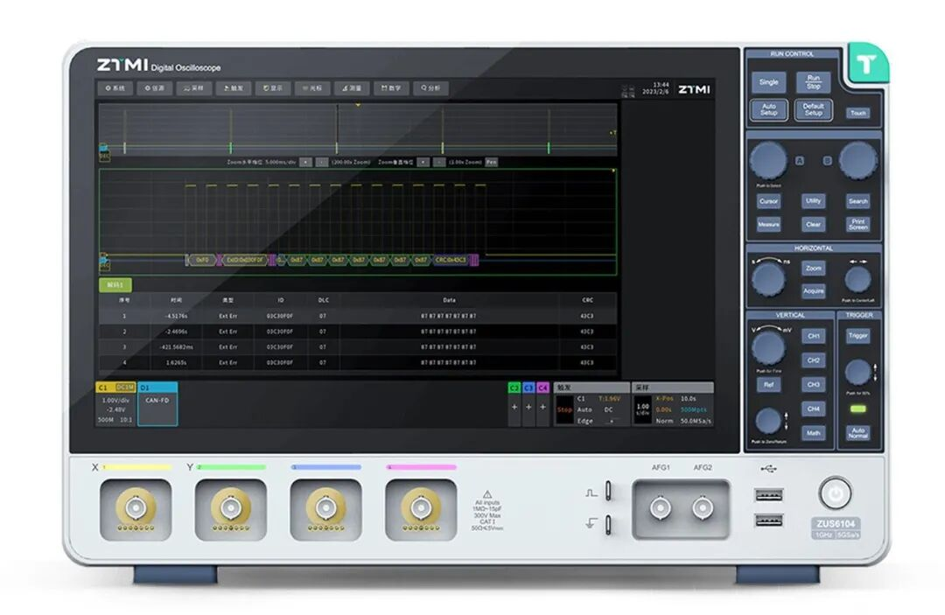
每通道带宽：1GHz
每通道采样率：5GSa/s
每通道存储深度：500 Mpts
搭载12bit ADC
可分析IIC、IIS、SPI、MIPI-RFFE等信号的脉宽、幅值、边沿、建立时间、保持时间等参数，并导出测试一致性报告。自动测试以太网100Base-TX标准的信号特性。
5、普源
MHO/DHO5000
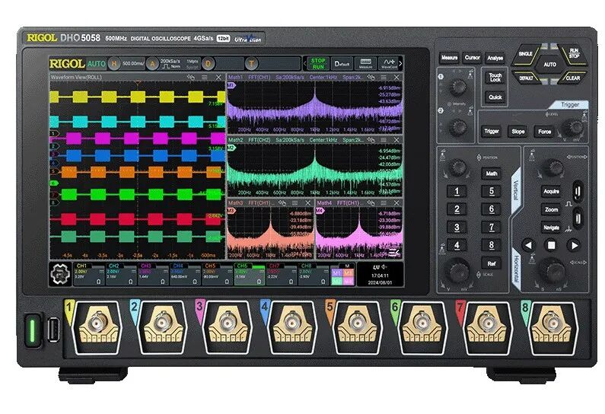
每通道带宽：1GHz
每通道采样率：4GSa/s
每通道存储深度：500 Mpts
搭载12bit ADC
可解决嵌入式设计，功率半导体测试，电源轨测试等多个领域的测试问题
二、国产高分辨率示波器迎来爆发拐点
示波器的性能天花板，核心取决于高速高分辨率 ADC 芯片。
近一年来，国产超高采样率、高分辨率 ADC 芯片密集实现技术突破，多款产品完成量产落地，从底层核心筑牢了国产大带宽高分辨率示波器的突围根基，行业即将迎来高端高精度示波器的产品井喷期。
2025年9月2日成都华微发布12位 40GSPS 四通道模拟带宽19GHz的射频直接采样ADC芯片，率先实现了高精度高采样率示波器核心芯片的关键跨越。
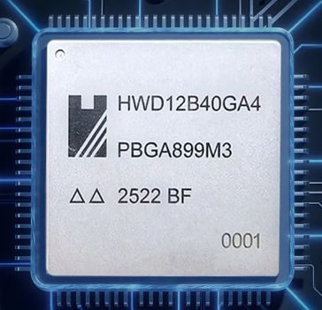

2026年3月9日，成都华微再度发布重磅产品——CSD10B128GA1型超高速A/D转换器芯片。这款10位分辨率、最高128GSPS采样率、37GHz输入带宽的全自主正向设计芯片；核心性能已超越泰克全新 7 系搭载的 ADC 芯片，标志着国产高端示波器核心芯片已经跻身全球第一梯队。
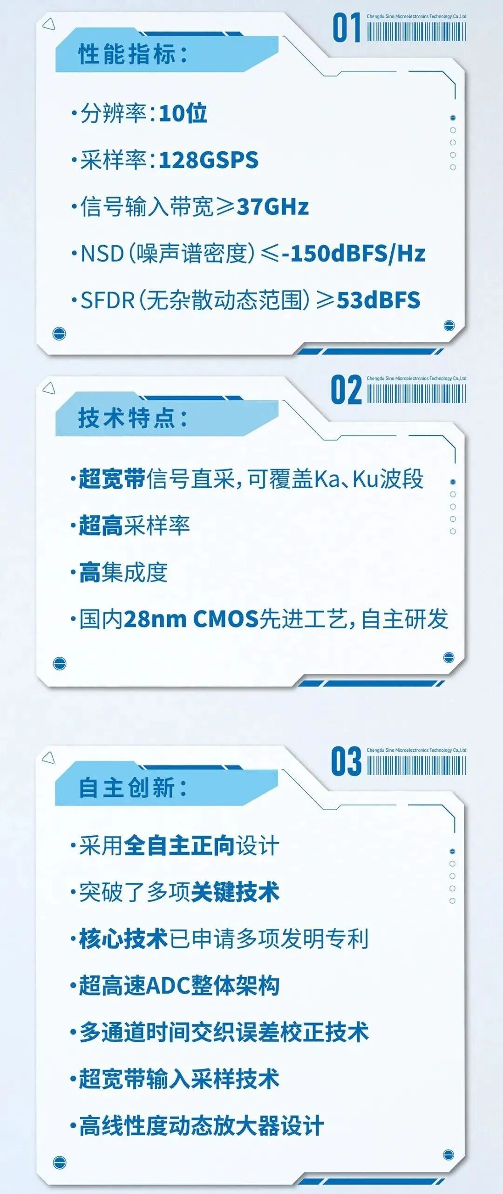
2026年2月28日迅芯微发布12Bit 分辨率，单通道模式下最高 6Gsps 采样率，双通道模式下 3.2Gsps 采样率，输入带宽单通道达 5GHz、双通道超 7GHz，在 2.4GHz 输入频率下仍可实现 50.4dB SNR 与 58.5dBc SFDR，完全覆盖射频信号测试、宽带信号采集的核心需求
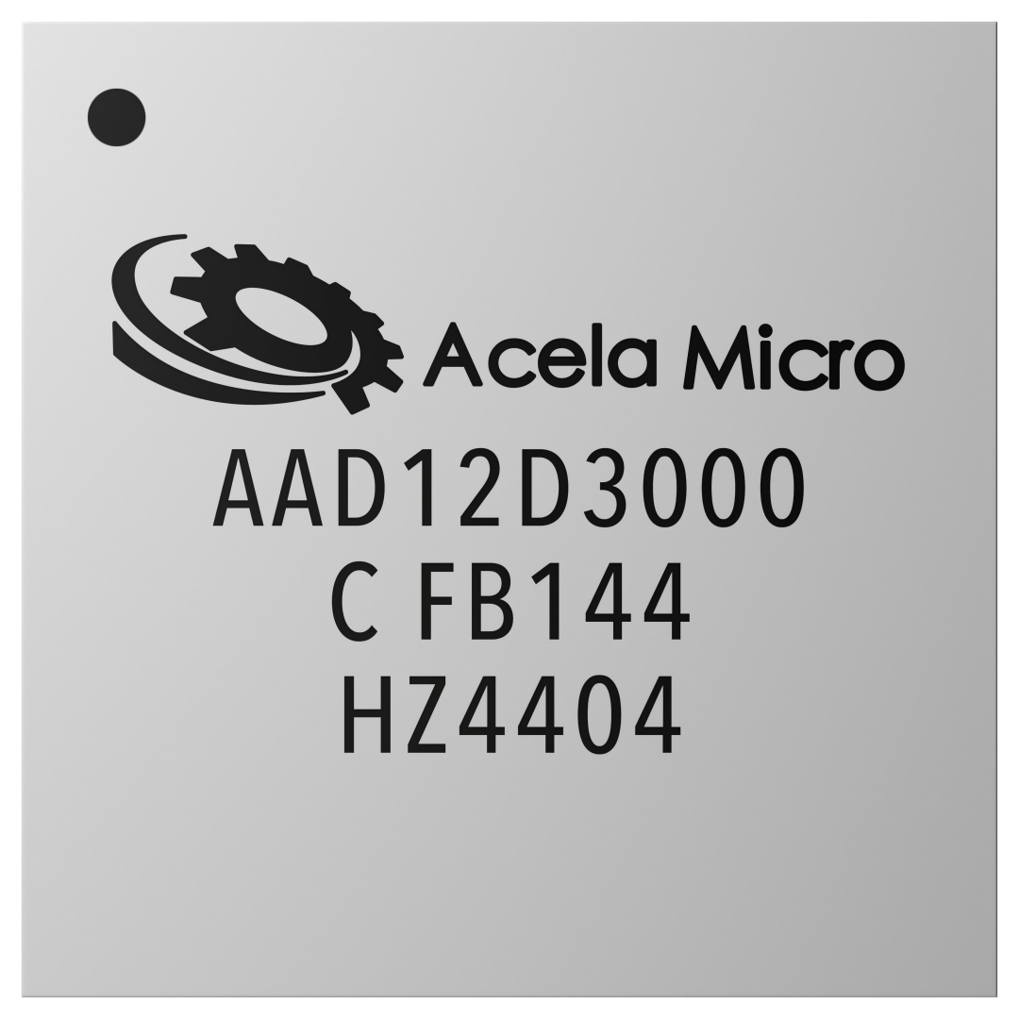
三、未来可期
国产测试测量仪器突围能力，早已在射频仪器赛道得到验证。
数年前，国内尚无67GHz以上的矢量网络分析仪、频谱分析仪、矢量信号发生器，超高端射频仪器市场完全被进口品牌垄断。而短短几年间，国产射频仪器实现跨越式发展，多家厂商已推出单台同轴频率高达110GHz/120GHz、带宽超过8GHz的旗舰仪器，核心技术和参数指标已经达全球领先水平，假以时日，凭借持续优化的稳定性能、常态化的迭代升级与口碑转化，国产化射频三大件将占据主流市场份额，实现从技术到市场的全面国产替代。
科技平权从来不是一蹴而就，需要长期的技术沉淀与迭代打磨。当前高精度示波器市场仍由进口品牌主导，国产示波器差距依然巨大，但随着核心芯片的持续突破、仪器厂商的快速迭代，国产高分辨率大带宽示波器，已经走在全面突围的路上。
复刻射频仪器的国产化路径，突破高端示波器的技术壁垒，实现高端电子测试仪器的全面自主可控，只是时间问题，而这个时间即将来临。

